**ACİL DURUM TAHLİYE PLANI**

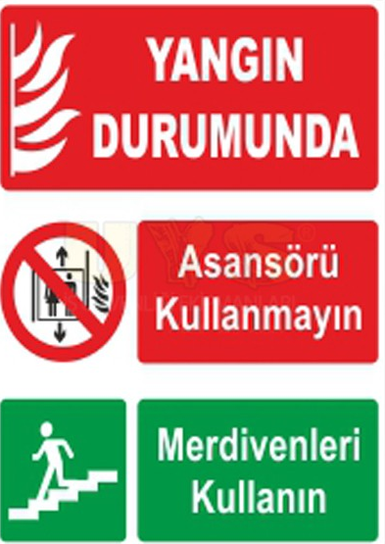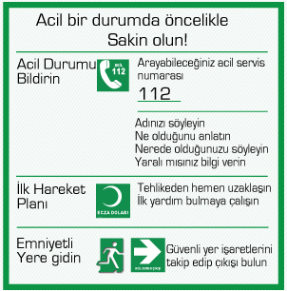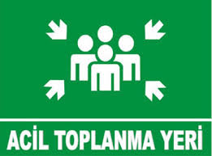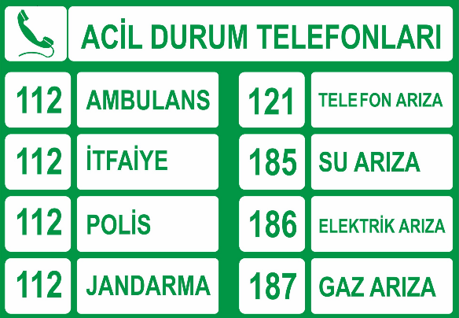imagesBURADASINIZ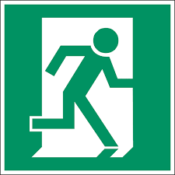BUTONYANGIN DOLABI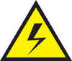

BU METİN KUTUSUNU SİLEREK

BURAYA KAT PLANININ EKLEYİNİZ

**…………. OKULU KAT PLANI**

**3.KAT**

3. KAT

**ÖN BAHÇE**

**OTOPARK ALANI**